**De wereld van de architectuur**

Afbeeldingsresultaat voor architect

Naam: Diamanta Sebelon.

Sector en vak: Techniek.

School: Abel Tasman College, klas 4M

Plaats van de school: Gosieweg 22

Naam begeleiders: Mw. L.Schepens en Dhr. Sixto Bodok.

Inhoudsopgave

Inleiding 3

Hoofdstuk 1: De opleiding tot architect 4

1.1 De opleiding tot architect in het MBO 4

1.2 De opleiding tot architect in het HBO 4

1.3 De opleiding tot architect op de universiteit 4

1.4 Architect als titel 5

Hoofdstuk 2: De noodzakelijkheid van het beroep architect 6

Hoofdstuk 3: Verschillende soorten architecten 8

Hoofdstuk 4: Werkzaamheden van een architect 11

4.1 Bouwtekeningen.................................................................................................11

4.2 Maquette.............................................................................................................11

4.3 Creatief en ruim beroep......................................................................................12

Hoofdstuk 5: De architect en de samenleving 13

5.1 De architect en het milieu 13

5.2 Prijzen in de architectenwereld 13

5.3 De verdiensten van een architect 13

Conclusie 14

Literatuurlijst 15

**Inleiding**

Het sectorwerkstuk is een onderdeel dat iedereen die in de examen klas zit, moet maken. Het onderwerp van mijn sectorwerkstuk is: “de wereld van de architectuur”. (Het) gaat over (het werk en leven van een) architect. Een architect is een ontwerper van gebouwen. Ik heb dit onderwerp gekozen, omdat het mij erg leuk lijkt om later architect te worden. Op deze manier help ik de mensen een plekje te creëren waarvan ze altijd hebben gedroomd. Ik vind dit beroep interessant, omdat ik creatief ben, van tekenen houd en ook van wiskundige berekeningen.

Het streven is dat ik aan het einde van het schooljaar mijn diploma ga halen. Verder is mijn doel dat ik meer te weten kom wat een architect is (doet) en dat ik precies kan weten waarover mijn vervolgstudie gaat. Ook dat ik weet wat het werk inhoudt en welke opleiding je moet volgen om een architect te worden. En ook hoelang de opleiding duurt. Ik wil dit allemaal graag weten om meer informatie te hebben over mijn toekomstige studie in de wereld van architectuur.

In dit werkstuk komt de vraag aan de orde of het noodzakelijk is een architect in te schakelen of niet en welke soorten architecten er zijn. Verder welke opleiding en werkzaamheden een architect heeft, de creatieve aspecten van het vak van een architect en de architect in de samenleving.

Voor de informatie in hoofdstuk 1, 4 en 5 zijn de gegevens ontleend aan het internet. Voor hoofdstuk 2 en 3 heb ik een interview gehouden met Mr Jacinto Leoneta. Het werkstuk wordt afgesloten met een conclusie en de literatuurlijst.

Ik hoop dat u veel plezier beleeft bij het lezen van dit werkstuk over de wereld van (de) architectuur.

Diamanta Sebelon

maart 2017

Hoofdstuk 1: De opleiding tot architect

Voordat je een architect kan worden, zal je eerst een opleiding tot architect moeten volgen. Er zijn verschillende opties tot het volgen van deze opleiding. In dit hoofdstuk ga ik het hebben over de opleidingen die er zijn om architect te worden.

**1.1 De opleiding tot architect in het MBO/SBO**

Wanneer je in de wereld van architectuur wilt werken, zal je eerst een opleiding in deze richting moeten volgen. Op Curaçao worden de MBO-opleidingen veelal SBO ( Secundair Beroepsonderwijs ) genoemd.

Als je het VMBO (Voorbereidend Middelbaar Beroepsonderwijs) of VSBO hebt afgerond, kun je niet meteen een HBO-studie in de richting architectuur of bouwkunde gaan volgen. Daarom is een vooropleiding in de MBO/SBO richting bouwkunde of architectuur vereist of HAVO (Hoger Algemeen Voortgezet Onderwijs) en daarna kan men een HBO-studie volgen.

Op het MBO (Middelbaar Beroepsonderwijs) of SBO ( Secundair Beroepsonderwijs) zijn er een aantal vakken die belangrijk zijn voor het volgen van een architecten opleiding. Vakken die verplicht zijn, zijn wiskunde en natuurkunde. Er is geen enkele opleiding in het MBO waarmee iemand officieel de titel van ‘architect’ kan krijgen. Met alleen een diploma op het MBO-niveau, red je het niet. Voor deze titel en de bijhorende vaardigheden en kennis, moet je een opleiding volgen op een hoger niveau met name HBO en daarna universiteit.

**1.2 De opleiding tot architect in het HBO**

Op het HBO (Hoger beroepsonderwijs) zijn er meer opties om een opleiding tot architect te volgen. Bij gekwalificeerde hogescholen kun je tenslotte ook de titel ‘architect’ behalen. Als je afgestudeerd bent van het HBO kun je je in Nederland inschrijven bij de Academie van Bouwkunst in het Architectenregister.

Het HBO biedt veel opties die de nodige bagage geven voor latere opleidingen op het wetenschappelijk onderwijs (Universiteit). Zo is er de studie HBO bouwkunde; dit is de ideale vooropleiding voor Hbo’ers die willen doorstromen naar de universiteit.

**1.3 De opleiding tot architect op de universiteit**

Op de Universiteit kun je een volwaardige studie volgen die jou opleidt tot architect. Deze ‘architect opleiding’ is de opleiding bouwkunde. Je kunt deze opleiding volgen op de technische universiteiten. Je kunt niet zomaar instromen op deze universiteiten. Je moet op het VWO (Voorbereidend Wetenschappelijk Onderwijs) het correcte vakkenpakket hebben gevolgd. Een andere mogelijkheid is om vanuit het HBO door te stromen naar de Universiteit. Hiervoor zal je wel een aansluitende studie voor moeten hebben gevolgd. Een goede HBO-studie die aansluit bij de ‘architect opleiding’ op de universiteit is, zoals reeds vermeld, de studie HBO bouwkunde.

In Nederland zijn er drie technische universiteiten:

1. De Technische Universiteit Eindhoven (TUE).
2. De Technische Universiteit Delft (TUD).
3. De Technische Universiteit Twente (UT).

In de rest van de wereld liggen nog veel technische universiteiten waar je ook een erkende opleiding tot architect kunt volgen.

Nadat je op één van de universiteiten je bachelor fase hebt afgerond, kun je je gaan specialiseren in de master fase. Enkele specialisaties zijn:

1. Architecture: het accent ligt op het creatief ontwerpen van gebouwen;
2. Building and Planning : het accent ligt op materialen en planningstechnieken;
3. Construction : hier ligt het accent op technische aspecten van de constructie;
4. Management and Engineering : hier ligt het accent op de bedrijfsvoering en management van technische projecten;

Deze vier specialisaties liggen erg dicht bij elkaar en overlappen elkaar ook; men krijgt voor een groot gedeelte dezelfde basisvakken.

Maar er zijn nog veel meer masterprogramma’s die je kunt volgen. Je kunt je master fase ook volgen in de rest van de wereld. Zo doe je naast je studie ook veel extra ervaring op die je in de rest van je leven kunt gebruiken. Nadat je de master fase hebt afgerond, heb je de titel ‘Architect’ Master of Science.

**1.4 Architect als titel**

In Nederland mag niet iedereen zich “architect” noemen. Om dit te kunnen doen moet je ingeschreven staan bij het Bureau Architectenregister. Pas als je hier ingeschreven staat, mag je jezelf architect noemen. Je kan wel dingen doen die een architect doet, maar je mag de titel niet gebruiken.

Om je in te kunnen schrijven bij het Bureau Architectenregister moet je een diploma hebben en moet je kunnen bewijzen (bijvoorbeeld met een certificaat) dat je beroepservaring hebt. Dit betekent dat je een tijd als architect moet hebben gewerkt. Als je geen diploma hebt en je toch wilt inschrijven bij het Bureau Architectenregister, dan moet je een examen doen. Je mag het examen alleen doen als je minimaal zeven jaar als architect hebt gewerkt.

Dus wanneer je in de wereld van architectuur wil werken, zal je eerst een opleiding in deze richting moeten volgen. Op het MBO/SBO niveau zijn er geen studies te vinden waarmee je direct de beschermde titel van “architect” kan krijgen. Dit zal via het HBO en/of de universiteit moeten.

Hoofdstuk 2: De noodzakelijkheid van het beroep architect

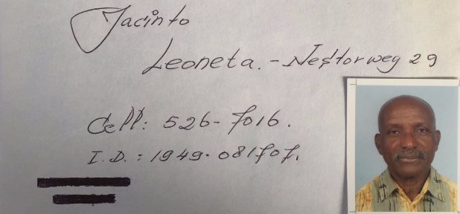Voor de informatie van dit hoofdstuk heb ik een interview gehouden met Jacinto Leoneta die werkzaam is bij DROV Curaçao. Ik heb de vragen die ik voor dit interview gebruikt heb vetgedrukt en daaronder de antwoorden van dhr. J. Leoneta.

**Vraag 1: Vindt u dat architect een noodzakelijk beroep is?**

Dat vind ik zeker. Omdat er veel van afhangt. Gebouwen worden gemaakt met een architect volgens plan. Een architect begint met te tekenen en dan opmeten en dan uitvoeren. Want architect zijn, betekent niet alleen tekenen.

Als je een eenvoudig huis tekent, heb je een vergunning nodig en als je toestemming krijgt, ontvang je een bouwvergunning. Men ontwerpt de tekening die nodig is voor een bouwvergunning en voor de aannemer op het werk.

**Vraag 2: Hoe zou een maatschappij eruit zien zonder architect?**

Dit is bijna niet te beschrijven, omdat je bijna alles in het leven moet plannen, om het te realiseren. Als je een idee hebt, moet je het op papier zetten; dus hoe het te doen (verwezenlijken), anders bereik je nooit je doel.

Ze bepalen hoe onze huizen, kantoren en openbare gebouwen in elkaar zitten en eruit zien: de gebouwen bijvoorbeeld ‘scholen’ waar wij zo veel van onze tijd in doorbrengen. Ze bepalen dus mee hoe wij ons allemaal voelen, dag in dag uit.

**Vraag 3: Komen er vaak nieuwe architecten naar Curaçao?**

Er zijn architecten die hier ter plaatse studeren en heel ver komen.

Nieuwe architecten komen niet vaak naar Curaçao. Alleen bij grote en ingewikkelde gebouwen, kan hulp van andere architecten bv uit Nederland worden ingeroepen.

Ballast Nedam bouwt een monsterlijk nieuwe ziekenhuis op Curaçao. Lokale architecten: Oever Zaaijes Lyongo. Uit Nederland: EGM architect Dordrecht.

**Vraag 4: Heeft een architect ook te maken met de ruimtelijke planning van een wijk?**

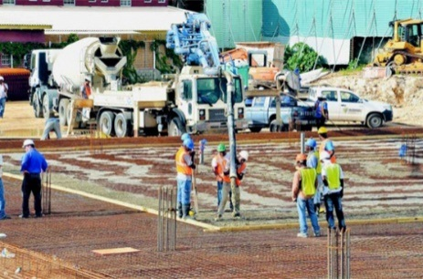Dat is zeker. Zij plannen wat er moet gaan gebeuren in de verschillende buurten. Men weet wat voor soort gebouwen in bepaalde wijken gebouwd mogen worden. Bijvoorbeeld; in een woonwijk kan je geen timmerwerkplaats construeren die veel lawaai maakt en de bewoners hindert.

Informatie hierover kan men krijgen bij de dienst Ruimtelijke Ordening en Planning (ROP).

**Vraag 5: Zijn er vaste regels binnen de ruimtelijke planning binnen een land?**

Er zijn vaste regels binnen de ruimtelijke planning binnen een land.

Er zijn aangewezen gebieden voor bepaalde bebouwingen bijvoorbeeld: stedelijk woongebied dat bestemd is voor woningen. Daarnaast zijn er voorschriften hoe huizen in bepaalde straten geconstrueerd mogen worden. Dit heeft te maken met rooilijnen bij het bouwen.

Rooien is het uitzetten door de overheid van vastgestelde grenzen tussen gebouwen en hun percelen/kavels, deze grenzen worden rooilijnen genoemd. Er zijn voorrooilijnen en zijrooilijnen.

1. Voorrooilijnen: binnen deze rooilijnen mag niet gebouwd worden. Er zijn voorrooilijnen van 15m, 10m, 7,50m, 5m, 3m enz.
2. Zijrooilijnen: binnen deze rooilijnen mag gebouwd worden, maar met blinde muren. Dus geen ramen en geen deuren.

De verkavelingsplannen of woonwijken hebben hun eigen voorwaarden. In de meeste verkavelingsplannen op Curaçao zijn de zijrooilijnen 2m of 2,50m. Bij hoogbouw/verdiepingsgebouwen worden de zijrooilijnen de halve hoogte van de gebouwen.

**Vraag 6: Zijn die overal hetzelfde of in elk land verschillend?**

Ik geloof dat het in elk land ongeveer hetzelfde is, maar het kan variëren. Elk land heeft zijn eigen vaste regels.

Door dit deel van het interview heb ik voldoende informatie gekregen over het beroep van een architect en ook dat er vaste plannen en regels zijn waaraan gehouden moet worden.

Hoofdstuk 3: Verschillende soorten architecten

Het tweede deel van het interview met dhr. J. Leoneta.

**Vraag 1: Ik heb begrepen dat er verschillende soorten architecten bestaan, welke zijn er?**

Met architect wordt in het algemeen een ontwerper van gebouwen bedoeld, maar er zijn ook architecten, die op andere gebieden werkzaam zijn.

Een tuin kan bijvoorbeeld ook ontworpen zijn door een architect. Er wordt in dat geval gesproken van *een tuinarchitect,* die een ontwerp maakt van hoe de tuin er uit moet komen te zien.

Een ander voorbeeld van een architect is *een binnenhuisarchitect.* De binnenhuisarchitect wordt ook wel *interieurarchitect* genoemd en is vooral bezig met het maken van een ontwerp, hoe het interieur in een woning er uit moet komen te zien. De meubels worden niet ontworpen, maar wel de inrichting en het meubilair kan door de binnenhuisarchitect worden bepaald.

**Vraag 2: Wat heeft u precies gestudeerd en waar?**

Ik heb op Curaçao gestudeerd.

Voordat ik architect werd, heb ik timmeren gestudeerd op de L.T.S. (lagere technische school). Daarna heb ik bouwkunde, ontwerpen van gebouwen en bouwconstructie gedaan. Ook heb ik betonberekening op de M.T.S. (middelbare technische school) gestudeerd. Verder heb ik betonopzichter tekenaar op de H.T.S. (hogere technische school) gestudeerd. Na het studeren heb ik 39 jaar gewerkt bij D.O.W. (Dienst Openbare Werken) en D.R.O.V. (Dienst Ruimtelijke Ordening en Volkshuisvesting) als bouwinspecteur. Daar was ik belast met 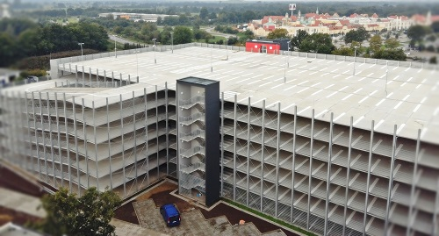betondrukproeven en controle betonberekening. Ik ben een betonconstructeur. Er zijn architecten die geen betonconstructeur zijn.



**Vraag 3: Welke soort architect is hier het meeste op Curaçao en waarom?**

Architecten die gebouwen ontwerpen. Er wordt veel gebouwd. Curaçao is in ontwikkeling.

**Vraag 4: Krijgen jullie allemaal dezelfde basisstudie en daarna een specialisatie?**

Niet iedereen volgt dezelfde basisstudie want de LTS had verschillende richtingen. Sommigen volgden de Mulo of Mavo om daarna naar diverse richtingen van architect te gaan.

**Vraag 5: Kiest men vanaf het begin een specialisatie?**

Soms kies je een specialisatie, maar na verloop van tijd evalueer je dat. En krijg je ruimte om misschien voor een andere richting of aanvulling te kiezen.

**Vraag 6: Hebben we hier op Curaçao veel weg- en waterbouw architecten?**

Sorry, weg- en waterbouw architecten bestaan niet. Wel weg- en waterbouw ingenieurs of Civiel Techniek. Hier op Curaçao hebben we heel weinig weg- en waterbouw ingenieurs.

**Vraag 7: Hebben we hier op Curaçao veel binnenhuis architecten?**

Echte binnenhuis architecten zijn heel weinig 2 of 3.

**Vraag 8: Hoeveel architecten zijn er op Curaçao?**

Hoeveel architecten die op Curaçao zijn. Heel moeilijk te zeggen. Er zijn plus minus 40 architectenbureaus met minstens 2 architecten per bureaus, 40 x 2 = 80 architecten minimaal. Er zijn verschillende architectenwoningen.

**Vraag 9: Waar werken meeste de Architecten op Curaçao?**

De meeste werken in architectenbureaus.

**Vraag 10: Hebben ze allemaal een eigen bedrijf of werken er ook architecten in overheidsinstanties?**

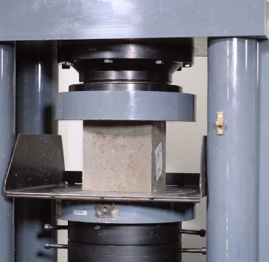De meeste werken voor één van de architectenbureaus. Een minderheid werkt voor de overheidsinstanties. Ook zijn er architecten die alleen werken voor hun eigen bureau.

1. Betononderzoek:

Het beton onderzoek gebeurt zowel bij beton die nog verwerkbaar is en ook beton die hard is.

Eén van de belangrijkste eigenschappen van beton is de druksterkte. Om deze te controleren worden monsters van de desbetreffende betonspecie proefstukken, in de vorm van kubussen of cilinders, vervaardigd. Deze verharden onder geconditioneerde omstandigheden ( in water van 20˚ of een klimaatruimte met relatieve vochtigheid>95%).

Na 28 dagen wordt de druksterkte gemeten door het proefstuk tot bezwijken te belasten in een beton drukbank. De eisen proefstukken, verhardingscondities, de drukbank en de uitvoering van de proef zijn beschreven in de delen 1 tot en met 4 van NEN-EN 12300 (Nederlandse Normen) beproeving van verhard beton.

Het onderzoek gebeurt zonder wapening. De afmetingen van kubussen zijn 150x150x150mm. Cilinders worden gemaakt met lengte van 300mm en diameter van 150mm.

Dit was mijn interview met dhr. J. Leoneta. Ik vond het heel er interessant om zijn mening te weten over de gestelde vragen en wat zijn werk inhoudt.

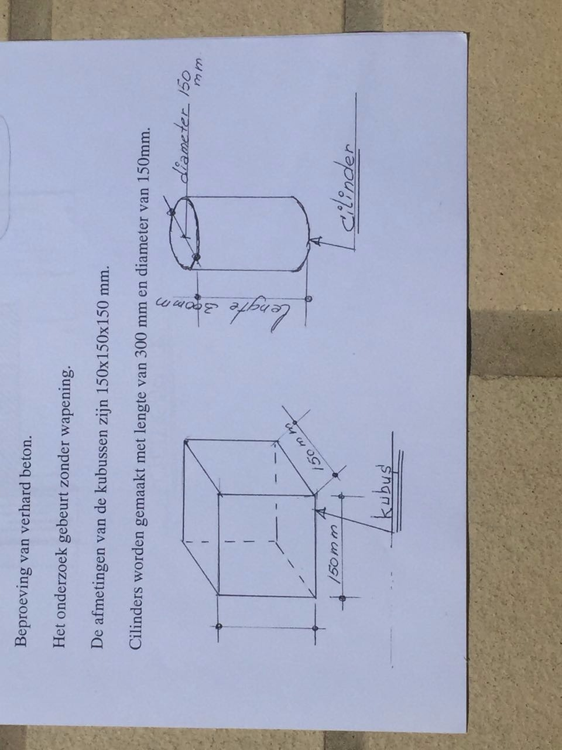

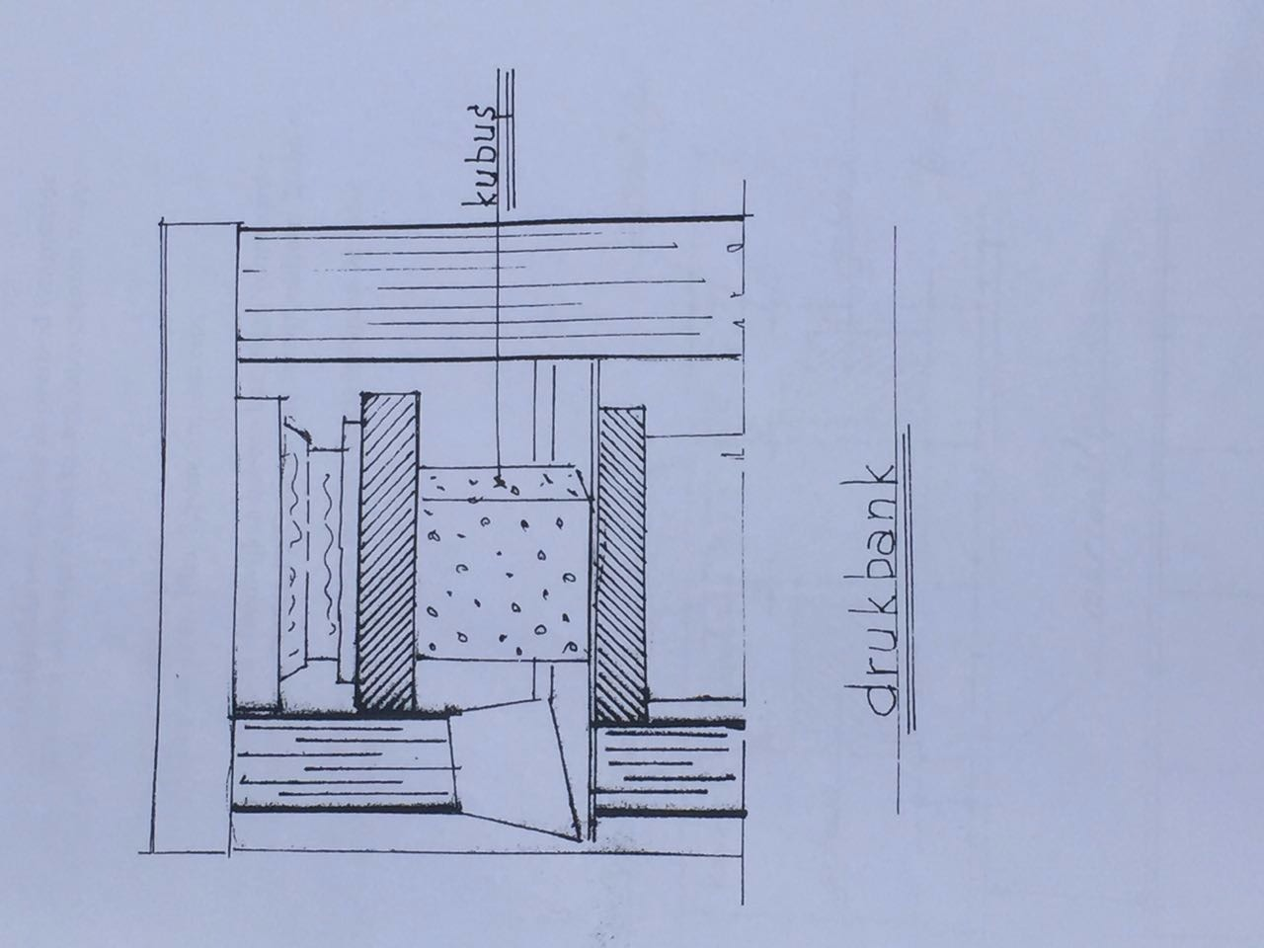

Hoofdstuk 4: Werkzaamheden van een architect

Om te weten hoe je moet bouwen, heb je een tekening nodig. Op deze tekening kun je de plaats, de grootte en de vorm van het gebouw aflezen.

**4.1 Bouwtekeningen**

Een architect ontwerpt het bouwwerk. De opdrachtgever vertelt de architect hoe het bouwwerker ongeveer uit moet zien en hoeveel geld het mag kosten. De architect verwerkt de wensen van de opdrachtgever in een schets van het gebouw. Hij let erop dat het ontwerp aan de wettelijk regels voldoet en in de omgeving past.

De architect maakt een bouwvoorbereidingstekening (bouwtekening). Op de bouw wordt deze tekening nog steeds de bestektekening genoemd.

Op de bouwtekening staan 5 soorten tekeningen:

1. Aanzichten; gevels; voorkant, achterkant, zijkanten van een huis.
2. Plattegronden; het gebouw horizontaal doorgesneden.
3. Doorsnede; het gebouw verticaal doorgesneden.
4. Constructies; de plaats van de balken voor de vloeren en het dak.
5. Situatieschets; de plaats en omgeving van het gebouw in de straat.

Bij een bouwtekening hoort een bestek. In een bestek staan gegevens die niet op de bouwtekening staan. Het soort materialen die zullen gebruik worden krijg je niet in een bestektekening dat moet de opdrachtgever zelf bepalen.

**4.2 Maquette**

In bijzondere gevallen laat de architect wel eens een maquette maken. Een maquette is een driedimensionaal model op schaal. Dat betekent dat het gebouw in veel kleinere vorm wordt nagemaakt of ontworpen. Men wil dan alvast kijken hoe het eruit gaat zien. Alles wordt dan precies zo gemaakt, maar dan vele malen kleiner. Je krijgt dan een goede indruk van het gebouw. Het zijn 3D-figuren en zelfs de spullen die in het gebouw staan, zitten er in, zoals tafels, trappen, liften enz. Zelfs de natuur erom heen kan worden gemaakt, zoals bomen, zand, grind en gras.

Een maquette wordt dikwijls gemaakt van materialen zoals karton, lijm, hout enz. Bij mijn presentatie zal ik een zelfgemaakte maquette tentoonspreiden. 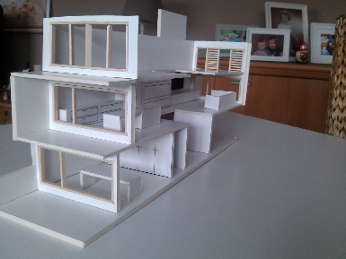

Maquettes worden ook gebruikt om te controleren of het ontwerp dat naar de fabriek moet worden gestuurd, goed is. Tegenwoordig is het veranderd door 3D-computer graphics & computer-aided design (CAD). Het originele woord C.A.D staat voor computer-aided-drafting, maar is veranderd naar computer-aided-design. Dit betekent ‘computerondersteund ontwerpen’.

**4.3 Creatief en ruim beroep**

Een architect heeft een ruim beroep. Hij moet zijn creatieve ideeën in een mooie vorm kunnen uitwerken.

Als hij een goed idee voor een huis heeft, moet hij toch rekening houden met bijvoorbeeld: - de beschikbare grond/ oppervlakte van het terrein; - de straat/wijk waarin het gebouwd wordt; - de windrichting en de ligging op (van) de zon; - de wensen van de opdrachtgever over de grootte van het huis en tuin, aantal slaapkamers, berging, garage e.d. ; - het beschikbare budget; - de wens voor een bepaald ontwerp ( bv veel hout of een bovenverdieping) - de voorkeur voor bepaalde materialen;

Een opdrachtgever geeft eerst globaal aan wat voor een gebouw hij wil laten maken. In grote lijnen beschijft (beschrijft) hij hoe het gebouw eruit moet zien en aan welke eisen het gebouw moet voldoen. De architect verwerkt de wensen van de opdrachtgever vervolgens in een schets van het gebouw. Als de opdrachtgever deze schets goed vindt, maakt de architect een ontwerp. Dit ontwerp moet voldoen aan de bouwvoorschriften.

In samenhang met al deze factoren moet hij op een creatieve manier iets moois realiseren.

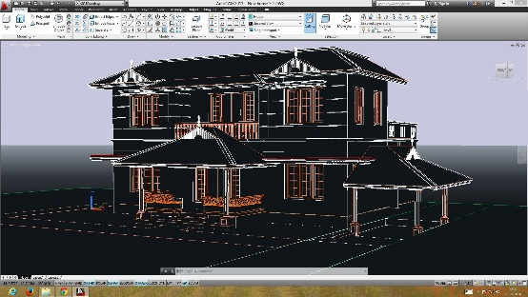

Hoofdstuk 5: De architect en de samenleving

**5.1 De architect en het milieu**

De opwarming van de aarde speelt een steeds grotere rol. Zeker op Curaçao moet rekening worden gehouden met extreem hoge temperaturen. De architect zal dan ook een gebouw zo proberen te construeren dat het binnen zo koel mogelijk is. Dit kan gebeuren door bepaalde bouwkundige constructies of door keuze van adequate bouw- en isolatie- materialen.

Architecten moeten ook rekening met het milieu en toekomstige aspecten houden. Van belang is in welke zone een gebouw komt te staan bijvoorbeeld in een woonwijk of in de natuur. Verder bepaalt o.a. de windrichting, rook van fabrieken en de locatie van het gebouw, bijvoorbeeld op een heuvel, het uiteindelijk ontwerp.

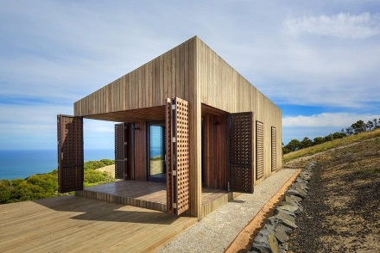Een milieubewuste architect zal erosie, door verwijdering van veel beplanting, willen voorkomen. Ook afkalving van heuvels door grote afgravingen zal hij willen vermijden. Verder is van belang dat de architect een goede keuze maakt van milieuvriendelijk verf en producten die roestvorming elimineren.

**5.2 Prijzen in de architectenwereld**

Veel landen -zoals Nederland, Verenigde Staten, Verenigd Koninkrijk en Japan- geven prijzen aan architecten die met hun werk iets belangrijks of moois hebben gemaakt. Men geeft prijzen aan architecten om onder andere creativiteit te stimuleren en om het werk die architecten doen, te waarderen. De bekendste prijs in de architectenwereld is de *Pritzker Architecture Prize*. Het wordt gezien als “de Nobelprijs van de architectuur”. Om deze prijs te winnen moet de architect niet alleen talent hebben, rekening met het milieu houden, consistent zijn, maar ook een bijdrage leveren aan de menselijkheid.

**5.3 De verdiensten van een architect**

Wat een Architect verdient hangt van veel factoren af. Het is vaak moeilijk om bij een beroep aan te geven hoeveel het precies oplevert.

Als zelfstandige factureert een architect ongeveer 75 euro per uur excl. BTW. In loondienst geldt het volgende:

* Startsalaris zonder ervaring ongeveer 2.500 euro bruto per maand.
* Gemiddeld salaris ongeveer 3.250 euro bruto per maand.
* Salaris met meer dan tien jaar ervaring ongeveer 4.000 euro bruto per maand.

**Conclusie**

Met dit werkstuk is mijn doel bereikt. Ik wilde namelijk veel meer te weten te komen over het beroep van architect. Dat is gelukt. Zowel door het interview en andere gesprekken alsook door het verzamelen en analyseren van alle gegevens heb ik een goed beeld en een breder inzicht gekregen van dit vak.

Het lijkt mij nog steeds leuk om voor deze richting te kiezen en een opleiding te gaan volgen die bij mij past.

Het beroep van architect is creatief en ook erg technisch. Je moet bij een ontwerp een bepaald idee hebben en dan rekening houden met verschillende factoren om tot iets moois te komen. (bijvoorbeeld de beschikbare grond, de wijk en ligging, de wensen van de opdrachtgevers, het budget, de wens voor een bepaald ontwerp, voorkeur voor specifieke materialen enz.).

Samenvattend, dit werkstuk heeft mijn belangstelling versterkt om te gaan werken in de wereld van architectuur.

Literatuurlijst

College voor examens stappenplan tips en ideeën sectorwerkstuk. Geraadpleegd 17 oktober 2016, <file:///C:/Users/diamanta>/Downloads/sectorwerkstuk%20(1).pdf

Thijs en Thomas (6 juni 2011) thema het beroep architect. Geraadpleegd op 11 november 2016, https://www.eduboek.nl/UserFiles/pdf/Het_beroep_Architect.pdf

Architect opleiding (2016) alles over architect opleiding. Geraadpleegd op 18 november 2016, <http://www.architect-opleiding.nl/>

Cristy Brandriet (11 juli 2007) interieurvormgeving: vroeger en nu. Geraadpleegd op 01 december 2016, <http://www.architect-info.nl/artikel/id7-Interieurvormgeving_vroeger_en_nu.html>

Spreekbeurtenplein (–) architect. Geraadpleegd op 09 januari 2017, <http://www.spreekbeurtenplein.nl/beroepen/architect.php>

Architecten & adviseurs (2013) wat doet een architect? Geraadpleegd op 14 januari 2017, <http://chnl.nl/wat-doet-een-architect/>

Wikipedia (12 december 2016) Architectenregister. Geraadpleegd op 8 februari 2017, <https://nl.wikipedia.org/wiki/Architectenregister>

Wikipedia (15 januari 2017) Lijst prijzen architecten. Geraadpleegd 8 februari 2017, <https://en.wikipedia.org/wiki/List_of_architecture_prizes>

Mijnzzp (2017) wat verdient een architect. Geraadpleegd 14 maart 2017, https://www.mijnzzp.nl/Beroep/100-Architect/Salaris-en-tarief

Technischwerken (28 januari 2014) wat is NEN? Geraadpleegd 15 maart 2017, http://www.technischwerken.nl/kennisbank/techniek-kennis/wat-is-nen-en-waarvoor-dienen-nen-normen/